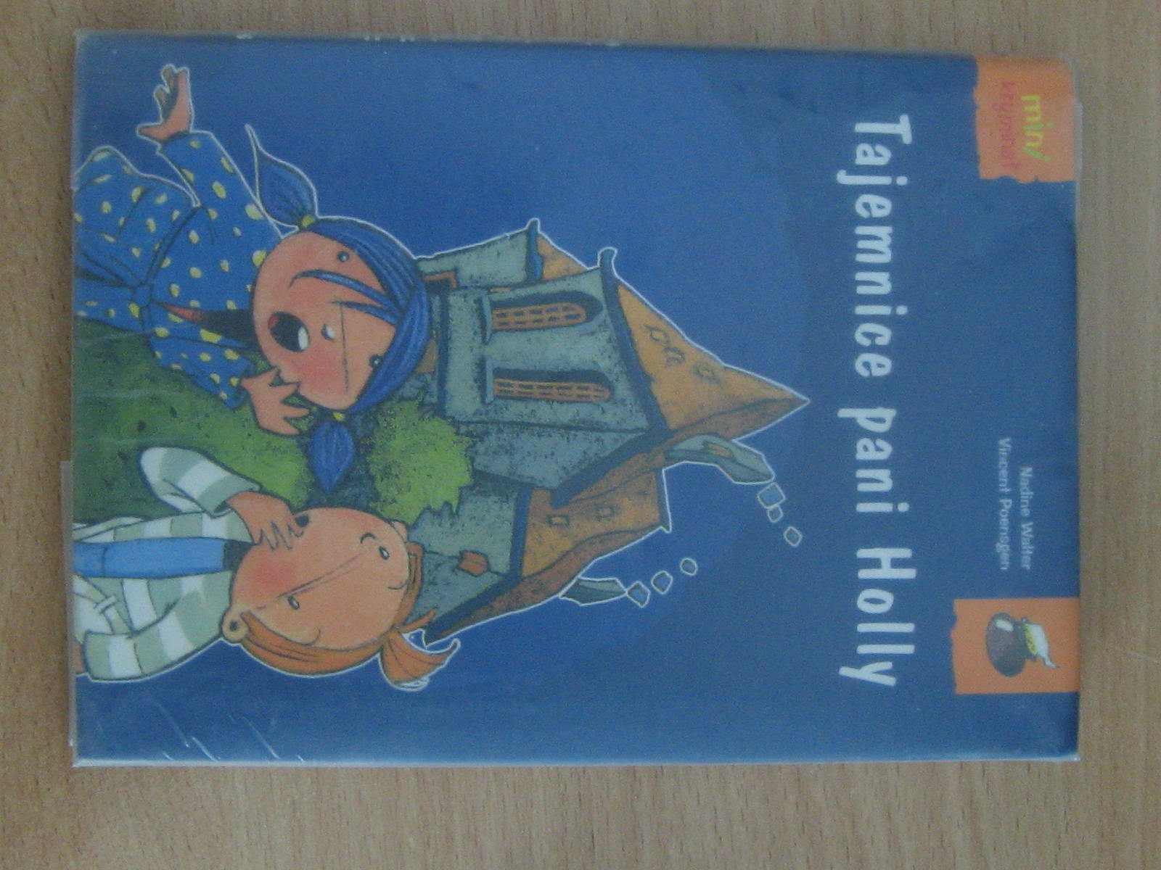

Rodzeństwo - Diana i Adaś, mieszkają naprzeciw opuszczonego domu, w którym straszy. Do tego domu wprowadza się nowa sąsiadka. Ta tajemnicza pani o rudych włosach, w czarnym płaszczu i kapeluszu, z czarnym kotem. Rodzeństwo jest pewne, że ta pani to czarownica. Postanawiają ją śledzić. Przeżywają mrożącą krew w żyłach przygodę. Jeśli chcesz, doczytaj dalej i dowiesz się, co się przydarzyło bohaterom.

Adam Blade
Książki te opowiadają o chłopcu, który miał wiele przygód. Był on odważny, dlatego pokonał sześć bestii. Każda bestia była w innej książce, a nazywały się: Ferno- smok, Sepron- wodny potwór, Arcta- yeti, Tagus- centaur, Nanook- śnieżny potwór, Eros- ognisty feniks. Chłopak działał dla ojczyzny i walczył za honor swego ojca.
Polecam: Michał Białous kl. I Gimnazjum 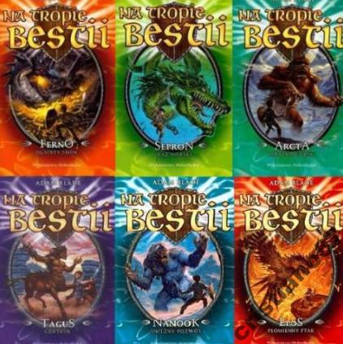

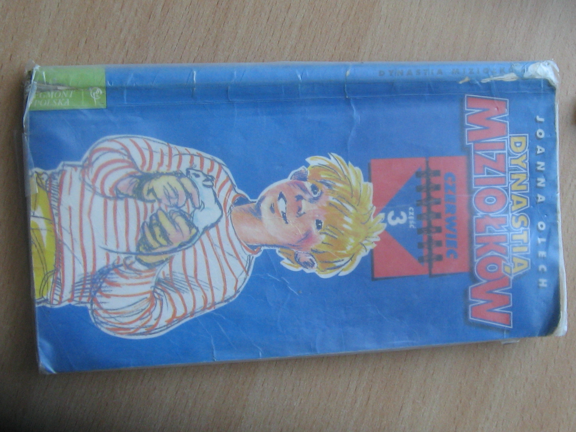
Joanna Olech „DYNASTIA MIZIOŁKÓW”
Ta książka opowiada o rodzinie Miziołków i ich przygodach i problemach. Jest bardzo ciekawa i śmieszna.
POLECAM:
PATRYCJA KARBOWSKA KL. I GIMNAZJUM ☺

Juliusz Słowacki
,,Balladyna’’
Książka ta opowiada o dziewczynie o imieniu Balladyna. Dziewczyna ta zabiła własną siostrę…
Siostry zakochały się w tym samym chłopaku, ale minus był w tym, że książę, w którym się zakochały, musiał wybrać jedną z nich, więc książę rozkazał: „Która z was uzbiera więcej malin do dzbanka, ta mnie poślubi.”
Balladyna jeszcze nie zaczęła zbierać malin, a już była zła i zazdrosna, że jej siostra wygra. Balladyna zrobiła coś strasznego…
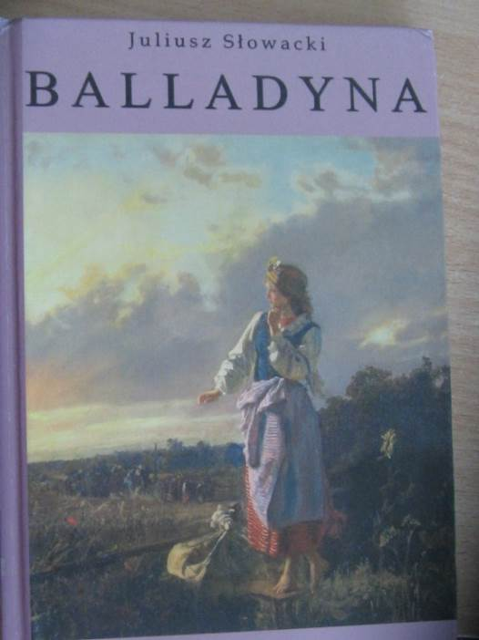
Jeśli ciekawi was dalszy ciąg tej książki, to przeczytajcie ją sami. Książka jest bardzo ciekawa. POLECAM: WERONIKA DOŁĘGOWSKA KL. I GIMNAZJUM. ☺

